Преступления в социальных сетях: какие правила необходимо соблюдать для защиты личной информации
В мире неуклонного развития высоких технологий большинство из нас не может себя мыслить без гаджетов и глобальной сети Интернет. Практически у всех есть страница в социальных сетях, электронные почтовые ящики, Viber. В Интернете, на компьютерах мы храним наши персональные данные. Однако мало кто из нас задумывается, что электронные средства хранения более уязвимы, чем бумажные. Размещаемые посредством электронных средств хранения данные можно и уничтожить, и скопировать, и незаметно видоизменить.
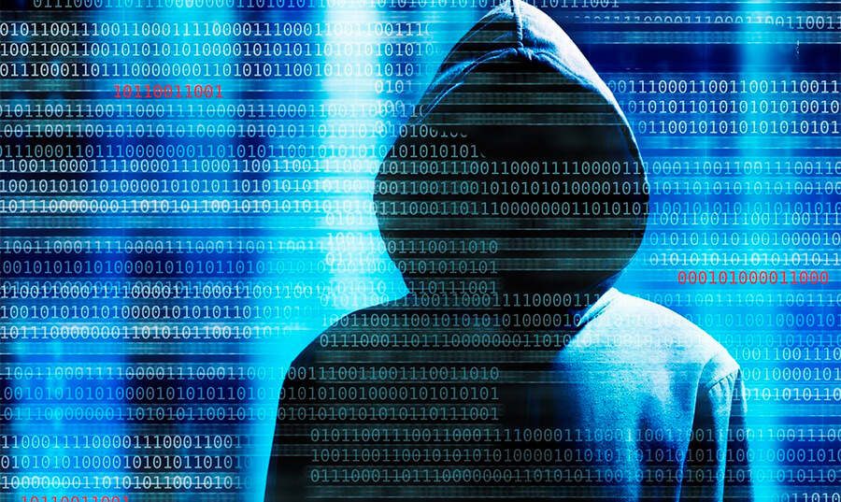
Число преступлений против информационной безопасности растет. К примеру, в г. Гомеле в текущем году по сравнению с прошлым число преступлений, предусмотренных ст. 349 (несанкционированный доступ к компьютерной информации) Уголовного кодекса Республики Беларусь, по сравнению с 2016 годом выросло на 13 процентов. За 11 месяцев 2016 года в областном центре зарегистрировано 93 таковых преступления, за аналогичный период 2017 года – 105 преступлений.
Как показывает практика, одним из способов совершения данного преступления является «взлом» страниц пользователей в социальной сети «Вконтакте». Злоумышленник под аккаунтом пользователя сети, ничего не подозревающего, с целью получения корыстной выгоды рассылает сообщения его знакомым и друзьям.
Например, при взломе страницы в социальной сети «Вконтакте» гражданки Т. злоумышленник рассылал сообщения ее друзьям с просьбой перевести денежные средства на абонентские номера компании связи, зарегистрированной в Российской Федерации. При этом в сообщениях от ее имени он написал, что она находится в трудной жизненной ситуации и ей в срочном порядке требуются деньги. Друзья пользователя сети, предполагая, что оказывают помощь гражданке Т., перевели денежные средства на указанные злоумышленником номера абонентов мобильной сети.
В данном случае произошло совершение сразу нескольких преступлений, а именно по ч.2 ст.349 УК Республики Беларусь (несанкционированный доступ к компьютерной информации, совершенный из корыстной заинтересованности) по отношении к гражданке Т., и по ст. 209 (мошенничество) УК Республики Беларусь по отношению к лицам, перечислившим денежные средства на указанные абонентские номера.
Еще один из распространенных примеров. Неизвестное лицо «взломало» страницу в социальной сети «Вконтакте» гражданина Я. Воспользовавшись его аккаунтом, от его имени переслало сообщения зарегистрированным в сети его друзьям и знакомым с просьбой указать реквизиты своих банковских карт. Злоумышленник, при пересылке сообщений пользовался данными, хранящимися на странице в социальной сети, а именно использовал способ переписки, словесные обороты, жизненные события, отраженные в предыдущих сообщениях гражданина Я. и его друзей.
Злоумышленник совершил несколько преступлений – предусмотренное ч.2 ст.349 УК Республики Беларусь по отношению к гражданину Я. и ч.2 ст.212 (хищение имущества путем введения в компьютерную систему ложной информации, сопряженное с несанкционированным доступом к компьютерной информации) УК Республики Беларусь по отношению к тем лицам, которые указали реквизиты своих банковских карточек, и с карт-счетов которых были похищены денежные средства.
Чтобы оградить себя от хищений денежных средств, совершенных вышеуказанными способами, необходимо в первую очередь соблюдать правило – не указывать свои персональные данные, реквизиты банковских карточек, логины, пароли и иную конфиденциальную информацию в глобальной сети Интернет.
С целью недопущения несанкционированного доступа к компьютерной информации, необходимо защитить установленный пароль. Следует помнить: нельзя делиться своим паролем; для создания пароля нужно использовать строчные и прописные буквы в вперемешку с цифрами, либо позволить компьютеру самому сгенерировать пароль; предпочтительно использовать длинные пароли, так как они более безопасны; не рекомендуется использовать пароль, который является адресом, псевдонимом, именем родственника, телефонным номером или чем-либо очевидным; пароль не должен отображаться на экране компьютера при его вводе; пароли должны отсутствовать в распечатках; нельзя записывать пароли на столе, стене ином видном месте, его нужно держать в памяти.
Соблюдая вышеуказанные правила компьютерной безопасности Вы сможете оградить себя от преступных посягательств, убережете конфиденциальность персональных данных и свое имущество.
Справочно
Статья 349 УК Республики Беларусь. Несанкционированный доступ к компьютерной информации
- Несанкционированный доступ к информации, хранящейся в компьютерной системе, сети или на машинных носителях, сопровождающийся нарушением системы защиты (несанкционированный доступ к компьютерной информации), повлекший по неосторожности изменение, уничтожение, блокирование информации или вывод из строя компьютерного оборудования либо причинение иного существенного вреда, – наказывается штрафом или арестом.
- Несанкционированный доступ к компьютерной информации, совершенный из корыстной или иной личной заинтересованности, либо группой лиц по предварительному сговору, либо лицом, имеющим доступ к компьютерной системе или сети, – наказывается штрафом, или лишением права занимать определенные должности или заниматься определенной деятельностью, или арестом, или ограничением свободы на срок до двух лет, или лишением свободы на тот же срок.
- Несанкционированный доступ к компьютерной информации либо самовольное пользование электронной вычислительной техникой, средствами связи компьютеризованной системы, компьютерной сети, повлекшие по неосторожности крушение, аварию, катастрофу, несчастные случаи с людьми, отрицательные изменения в окружающей среде или иные тяжкие последствия, – наказываются ограничением свободы на срок до пяти лет или лишением свободы на срок до семи лет.
По сообщению официального сайта Следственного комитета Республики Беларусь

